Invitation
Journée « Multisport »

Jeudi 22 janvier 2026
APSA Oasis

Le DIME de Plabennec vous invite à une journée « Multisports » au complexe sportif de Kerveguen à Plabennec. Rdv à 10h. Un parking est situé au-dessus du complexe en face de l’école du lac ou bien du centre aéré pour se garer.
Programme de la journée :
- 10h : Accueil des sportifs.
- 10h30 : Début des activités sportives avec déplacement libre entre les activités.
- 12h30-13h30 : Pique-nique.
- 13h30-14h45 : Reprise des activités.
- 15h-15h30 : Goûter et remise de récompense.


Activités proposées : Judo, rugby, danse, basket-ball, badminton, football, acrosports, gymnastique, jeux bretons, handball, tir à l’arc, tennis de table, atelier secourisme, atelier mystère.
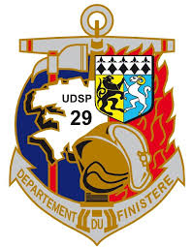



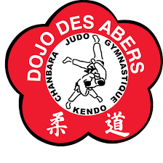



Conditions et modalités :

- Être licenciés FFSA.
- Possibilité de Licence à la journée 10€ (8+2€ de participation à la journée + Certificat médical).
En vous espérant nombreux !!!
Frais d’inscription à la journée 2€ par sportif licencié à la FFSA

Réponse souhaitée pour le jeudi 15 janvier au plus tard.

Nom de L’Association :
Nom du responsable :
Téléphone :
Mail :
Nom | Prénom | Sexe | Date de naissance | Numéro de licence

